**删除节点removeChild()**

removeChild() 方法从子节点列表中删除某个节点。如删除成功，此方法可返回被删除的节点，如失败，则返回 NULL。

**语法:**

nodeObject.removeChild(node)

**参数:**

node ：必需，指定需要删除的节点。

我们来看看下面代码，删除子点。

[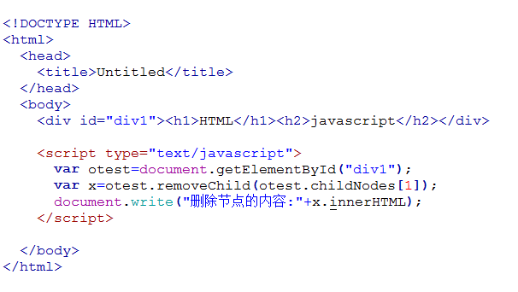](http://img.mukewang.com/5399744d000153a306060342.jpg)

**运行结果:**

HTML

删除节点的内容: javascript

**注意:** 把删除的子节点赋值给 x，这个子节点不在DOM树中，但是还存在内存中，可通过 x 操作。

如果要完全删除对象，给 x 赋 null 值，代码如下:

[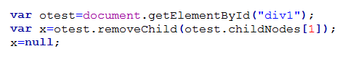](http://img.mukewang.com/539975a800017c8e04790082.jpg)

function clearText() {

var content=document.getElementById("content");

// 在此完成该函数

for(var i=1; i<content.childNodes.length;i++){

var x=content.removeChild(content.childNodes[i]);//只在DOM树删除，还存在内存中

x=null//完全删除对象，free内存

}

}